Węgry - Chorwacja – Słowacja - 6 dni
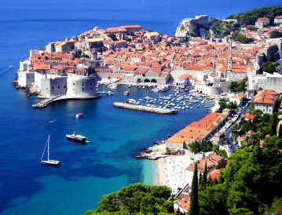
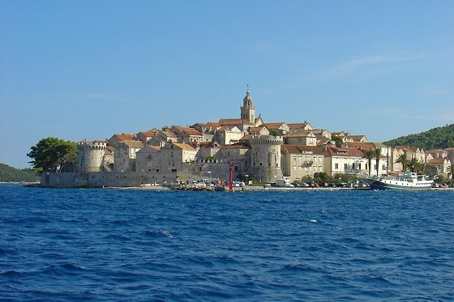
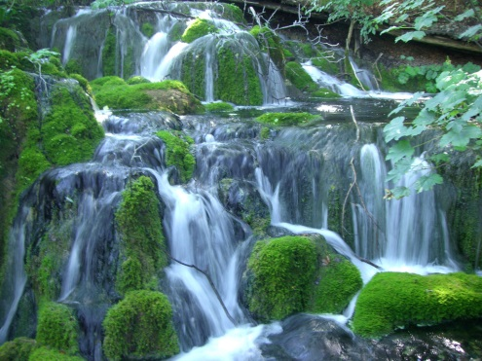
Plitwice – Półwysep Istria - Dubrovnik – Korcula – Jaskinia Demianowska

DZIEŃ 1 BALATON
Zbiórka uczestników w godz. porannych, przejazd przez Słowację i Węgry. Zatrzymamy się w Siofok-największym kurorcie na południowym brzegu Balatonu - spacer po promenadzie. Dalszy przejazd do hotelu w Chorwacji, zakwaterowanie, obiadokolacja i nocleg.

DZIEŃ 2 PÓŁWYSEP ISTRIA
Po śniadaniu przejazd do Puli, miasta pełnego antycznych zabytków, gdzie zobaczymy m.in. amfiteatr zbudowany przez cesarza Rzymskiego Wespazjana. Kolejnym etapem naszej podróży będzie Rovinj, miasto zwane „Małą Wenecją”, gdzie pospacerujemy pełnymi uroku uliczkami Starego Miasta, położonego na wzgórzu zwanym Monte Rosso i zwiedzimy barokową bazylikę Św. Eufemii. Następnie przejazd i zwiedzanie Poreca. W programie: bazylika św. Eufrazjusza, jedna z najpiękniejszych , wczesnobizantyjskich budowli w Europie, wpisana listę UNESCO, domy przy ul. Decumanum. Ostatnim miejscem jakie zobaczymy na półwyspie będzie Kanał Limsk, przypominający skandynawski fjord, miejsce hodowli małż i ostryg. Przejazd do hotelu na obiadokolację i nocleg

DZIEŃ 3 PARK NARODOWY JEZIORA PLITWICKIE - NEUM
Śniadanie, przejazd do Plitwic i zwiedzanie Parku Narodowego Jeziora Plitwickie obejmującego 16 jezior połączonych wodospadami i kaskadami wodnymi, otoczonych lasem i kamiennymi wzgórzami. Całość daje w sumie unikatową i naturalną mieszankę cudnej przyrody, wpisanej na listę UNESCO. W godzinach południowych przejazd do Neum, bośniackiego kurortu nad Adriatykiem. Neum położone jest na kilkunastokilometrowym odcinku wybrzeża dalmatyńskiego pomiędzy chorwackimi miejscowościami wypoczynkowymi, ok. 60 km od Dubrownika. Zakwaterowanie w hotelu, obiadokolacja i nocleg.

DZIEŃ 4 KORCULA
Śniadanie, rejs „fish-picnic” na przepiękną wyspę środkowej Dalmacji – Korcula, który rozpoczniemy od poczęstunku rakiją. Zacumowanie do portu w Korčuli, obiad na statku: ryba lub mięso z grilla, sałatka, pieczywo, napoje: wino, woda, sok. Spacer po średniowiecznym mieście Korcula, znanym jako miejsce urodzenia podróżnika Marco Polo, zobaczymy zabytki starówki, XV-wieczną katedrę
św. Marka, Pałac Biskupi. Plażowanie, powrót do hotelu na obiadokolację i nocleg

DZIEŃ 5 DUBROWNIK
Śniadanie, po którym przejazd do Dubrownika i zwiedzanie “Perły Adriatyku” otoczonej lazurowym, ciepłym morzem i wspaniałymi plażami. Miasto położone w zaciszu przyjemnego śródziemnomorskiego klimatu szczyci się ponad tysiącletnią historią obecną w każdej części miasta. Zobaczymy Stare Miasto, mury obronne, zabytkowe studnie Onofria, gotycki Klasztor Franciszkanów, najstarszą aptekę Europy, Pałac Spoza. Po zwiedzaniu obiadokolacja i wyjazd w drogę powrotną, w kierunku Polski.
DZIEŃ 6 DEMIANOWSKA JASKINIA – POWRÓT DO POLSKI
W godzinach porannych przyjazd na Słowację. Śniadanie, następnie zwiedzanie Demianowskiej Jaskini Wolności. Jest to najdłuższy system jaskiń na Słowacji. Zwiedzający mogą podziwiać piękne stalagmity, skalne wodospady, jeziorka z kryształowo czystą wodą i czarującą grę kolorów. Następnie przejazd do Tarnowa na miejsce zbiórki w godz. popołudniowych.

Termin: 15-20.09.2015

Cena: 1000zł./os. dla Członków SITPChem, 1400zł./os. dla pozostałych

Cena obejmuje:
- Przejazdy luksusowym autokarem (klimatyzacja, wc, barek, DVD/video)
- 2 noclegi nad Adriatykiem w Neum w hotelu ***, pok. 2-os. z łazienkami, klimatyzacją,
TV-sat, tel.,
- 2 noclegi w Chorwacji w hotelach ***, pok. 2-os. z łazienkami,
- 5 śniadań, 5 obiadokolacji
- Fish Picnic
- Opiekę i informację turystyczną pilota
- Ubezpieczenie Allianz KL z wliczoną opcją chorób przewlekłych do 10 000 € i NNW do 1300 €

Cena nie obejmuje: biletów wstępu do zwiedzanych obiektów, opłat za miejscowych przewodników, zestawy audio-guide, opłaty klimatycznej itp. (na ten cel należy posiadać ok. 50 €); napojów do obiadokolacji.

Uwagi:
- program jest ramowy i może ulec zmianom w kolejności zwiedzania
- dokument niezbędny do wyjazdu: dowód osobisty lub paszport
- na życzenie możliwy pok. 1-os. za dopłatą 450 zł

